INFORME DE FISCALIZACIÓN AMBIENTAL

INSPECCIÓN AMBIENTAL

PROYECTO ABALON

DFZ-2013-1430-XIV-RCA-IA

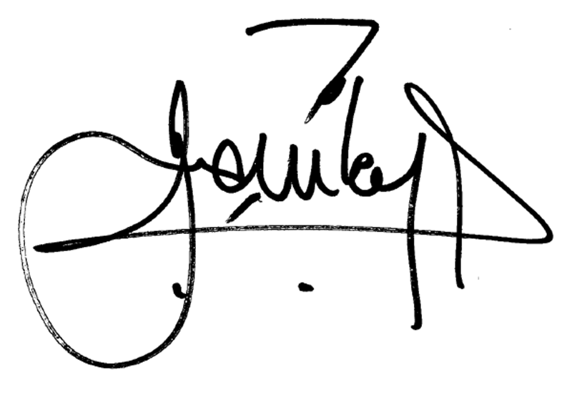
 | Nombre | Firma
Aprobado | Eduardo Rodríguez S. | 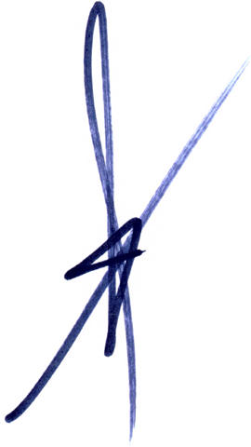
Revisado | Juan Harries M. | 
Elaborado | Mauricio Benítez M.

Tabla de Contenidos
Tabla de Contenidos 2
1. RESUMEN. 3
2. IDENTIFICACIÓN DEL PROYECTO, ACTIVIDAD O FUENTE FISCALIZADA 4
2.1. Antecedentes Generales 4
2.2. Ubicación 5
2.3. Descripción del Proyecto 7
3. INSTRUMENTOS DE GESTIÓN AMBIENTAL QUE REGULAN A LA ACTIVIDAD FISCALIZADA. 8
4. ANTECEDENTES DE LA ACTIVIDAD DE FISCALIZACIÓN. 9
4.1. Motivo de la Actividad de Fiscalización. 9
4.2. Materia Específica Objeto de la Inspección Ambiental. 9
4.3. Aspectos Relativos a la Ejecución de la Inspección Ambiental. 9
4.3.1. Detalle del Recorrido de la Inspección. 10
4.4. Aspectos Relativos al Seguimiento Ambiental. 10
5. HECHOS CONSTATADOS. 11
5.1. Manejo y disposición de residuos líquidos. 11
Fotografía 1. 12
Fotografía 2. 12
Fotografía 3. 14
Fotografía 4. 14
Fotografía 5. 15
Fotografía 6. 15
Fotografía 7. 16
Fotografía 8. 16
Fotografía 9. 18
Fotografía 10. 18
5.2. Manejo de residuos sólidos. 19
6. OTROS HECHOS. 20
7. CONCLUSIONES. 21
8. ANEXOS. 22
ANEXO 1. 23
Acta de Inspección. 23
ANEXO 2. 23
Documentación solicitada y entregada. 23
ANEXO 3. 23
Carta Titular. 23
ANEXO 4. 23
Certificado Municipalidad de Corral. 23
ANEXO 5. 23
Respaldo Envío Monitoreo Calidad Efluente. 23
ANEXO 6. 23
Respaldo Transporte Lodos Sépticos. 23
ANEXO 7. 23
Transporte y Disposición Lodos Orgánicos. 23

RESUMEN.

El presente documento da cuenta de la inspección ambiental realizada por la Gobernación Marítima de Valdivia y el Servicio Nacional de Pesca y Acuicultura a la instalación “PROYECTO ABALÓN” calificado ambientalmente favorable a través de RCA N° 516/2003 y RCA N° 757/2007, ambas de la COREMA de Los Lagos, y RCA N° 102/2009, de la COREMA de Los Ríos, la cual fue desarrollada el día 18 de noviembre de 2013.

El proyecto tiene por objeto la instalación y operación de un centro de cultivo de abalón con circuito semicerrado de estanques en tierra firme, el cual considera tres etapas de proceso: producción de semillas (hatchery), nursery o preengorda y engorda. Para ello se contempló la instalación de piscinas, sala de laboratorio, sala de análisis de muestra, sala de bombas de captación de agua, oficinas, bodegas e instalaciones para servicios higiénicos y sistema de tratamiento de efluentes.

A través de RCA N° 757/2007, se modificó la ubicación de la etapa 3 del proyecto, es decir, la etapa de engorda de los abalones, quedando el resto de las instalaciones de acuerdo a lo descrito en la evaluación original (RCA N° 516/2003). Asimismo, mediante RCA N° 102/2009, se modificó la disposición final del efluente tratado a medio marino, dentro de la zona de protección litoral, aplicándole Tabla N° 4 del D.S. N° 90/2001, Norma de Emisión de Residuos Líquidos.

Las materias relevantes objeto de la fiscalización incluyeron; Manejo y disposición de residuos líquidos y Manejo de residuos sólidos.

Durante la etapa de inspección y posterior examen de la información de la documentación requerida, se detectaron no conformidades menores asociadas al funcionamiento de los sedimentadores y a la actualización de la Res. N° 574/2012 de la Superintendencia del Medio Ambiente (SMA).

IDENTIFICACIÓN DEL PROYECTO, ACTIVIDAD O FUENTE FISCALIZADA

Antecedentes Generales

Identificación de la actividad, proyecto o fuente fiscalizada:
PROYECTO ABALON
Región:  Los Ríos | Ubicación de la actividad, proyecto o fuente fiscalizada:  Km. 9, Ruta T-450, camino Corral – Chaihuín, sector Los Liles.
Provincia:
Valdivia
Comuna:
CORRAL
Titular de la actividad, proyecto o fuente fiscalizada:  Cultivos Marinos Pacífico Austral S.A. | RUT o RUN:  96.999.040-7
Domicilio Titular:  General Lagos N° 837, Valdivia | Correo electrónico:  jazocar@pacificoaustral.cl
Domicilio Titular:  General Lagos N° 837, Valdivia | Teléfono:  632971120
Identificación del Representante Legal:  Gerardo Cifuentes Toledo | RUT o RUN:  9.371.140-8
Domicilio Representante Legal:  General Lagos N° 837, Valdivia | Correo electrónico:  jazocar@pacificoaustral.cl
Teléfono:
632971120
Fase de la actividad, proyecto o fuente fiscalizada:
Operación

Ubicación

Figura 1. Mapa de Ubicación Regional (Fuente: Elaboración propia en base a imagen NEPAssist – SMA)
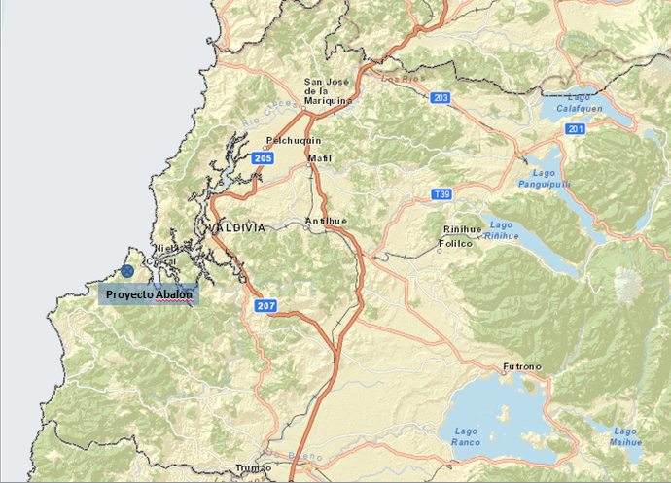

Figura 2. Mapa de Ubicación Local (Fuente: Elaboración propia en base a imagen Google Earth).
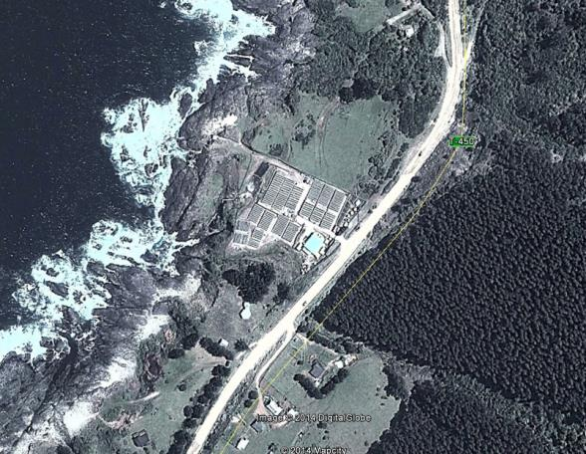

Coordenadas UTM de Referencia (Ubicación general dentro del área de explotación)
Datum: WGS 84 | Huso: 18 Sur | UTM N: 5.584.028 | UTM E: 630.146
Ruta de Acceso: Desde la ciudad de Valdivia, a través de la Ruta T-350, avanzar 23 kilómetros a la localidad de Niebla. Posteriormente, a través de barcaza, cruzar a Corral, para tomar Ruta T-450, avanzando en dirección sur oeste aproximadamente 9 kilómetros, al costado derecho en dirección a Chaihuín, se encuentra el acceso a la instalación.

Descripción del Proyecto

Descripción del proyecto:

El proyecto tiene por objeto la instalación y operación de un centro de cultivo de abalón con circuito semicerrado de estanques en tierra firme, el cual considera tres etapas de proceso: producción de semillas (hatchery), nursery o preengorda y engorda. Para ello se contempló la instalación de piscinas, sala de laboratorio, sala de análisis de muestra, sala de bombas de captación de agua, oficinas, bodegas e instalaciones para servicios higiénicos y sistema de tratamiento de efluentes.

A través de RCA N° 757/2007, se modificó la ubicación de la etapa 3 del proyecto, es decir, la etapa de engorda de los abalones, quedando el resto de las instalaciones de acuerdo a lo descrito en la evaluación original (RCA N° 516/2003). Asimismo, mediante RCA N° 102/2009, se modificó la disposición final del efluente tratado a medio marino, dentro de la zona de protección litoral, aplicándole Tabla N° 4 del D.S. N° 90/2001, Norma de Emisión de Residuos Líquidos.

Superficie (s):
12.800 m²
Mano de obra fase en que se encuentra la actividad:
15 personas.

INSTRUMENTOS DE GESTIÓN AMBIENTAL QUE REGULAN A LA ACTIVIDAD FISCALIZADA.

Identificación de Instrumentos de Carácter Ambiental que Regulan actividad, proyecto o fuente fiscalizada
(RCA, Normas de Emisión, Normas de Calidad, Planes de Descontaminación, Planes de Manejo, etc.)

ID | Tipo Documento, N° y Fecha | Comisión/  Institución | Descripción | Comentarios
1 | RCA N° 516/2003 | Comisión Regional del Medio Ambiente, de Los Lagos. | DIA del Proyecto “Centro Cultivo de Abalón en circuito semicerrado de estanque basado en tierra firme, comuna de Corral, Provincia de Valdivia”. | Califica ambientalmente favorable el proyecto.
2 | RCA N° 757/2007 | Comisión Regional del Medio Ambiente, de Los Lagos. | DIA del Proyecto “Modificación de la etapa tres proyecto cultivo de abalón en circuito semicerrado de estanque basado en tierra firme”. | Califica ambientalmente favorable modificación del proyecto.
3 | RCA N° 102/2009 | Comisión Regional del Medio Ambiente, de Los Ríos. | DIA del Proyecto “Regularización del sistema de disposición final de efluente del centro de cultivo de abalón en circuito semicerrado de estanques de la empresa Cultivos Marinos Pacífico Austral”. | Califica ambientalmente favorable regularización del sistema de disposición de efluente del proyecto.

ANTECEDENTES DE LA ACTIVIDAD DE FISCALIZACIÓN.

Motivo de la Actividad de Fiscalización.

Motivo:  Programada | Descripción del Motivo:  Según Resolución SMA N°879/2012 que fija Programa y Subprogramas Sectoriales de Fiscalización Ambiental de Resoluciones de Calificación Ambiental para el año 2013.

Materia Específica Objeto de la Inspección Ambiental.

- Manejo y disposición de residuos líquidos.
- Manejo de residuos sólidos.

Aspectos Relativos a la Ejecución de la Inspección Ambiental.

Fecha(s) de realización:  18/11/2013 | Hora(s) de Inicio:  12:00 |  | Hora(s) de Finalización:  13:35
Fiscalizador Encargado de la Actividad:  Felipe Zapata |  |  | Órgano:  DIRECTEMAR
Fiscalizadores Participantes:  Cristian Hinrichsen |  |  | Órgano(s):  SERNAPESCA
Existió Oposición al Ingreso: |  | No
Existió auxilio de fuerza pública: |  | No
Existió colaboración por parte de los fiscalizados: |  | Si
Existió trato respetuoso y deferente hacia los fiscalizadores: |  | Si
Entrega de antecedentes requeridos y documentos solicitados: |  | Si
Entrega de Acta: |  | Si (Ver Anexo 1)

Detalle del Recorrido de la Inspección.

N° de Estación | Coordenadas UTM WGS84 |  | Nombre del sector | Descripción Estación
N° de Estación | Norte | Este | Nombre del sector | Descripción Estación
1 | 5.584.125 | 630.023 | Aducción | Sector donde se encuentra ubicada la infraestructura para bombear agua de mar hacia las instalaciones del proyecto.
2 | 5.584.095 | 630.072 | PT Efluentes | Lugar donde se tratan los efluentes resultantes del proceso productivo.
3 | 5.584.056 | 630.097 | Estanques de cultivo | Lugar donde se emplaza la terraza de cultivo, que alberga los estanques para las tres etapas del proceso.
4 | 5.584.069 | 630.041 | Emisario | Lugar donde se ubica la cámara de carga y posterior evacuación del efluente tratado a través del emisario.

Aspectos Relativos al Seguimiento Ambiental.

4.4.1. Documentos revisados.

No se han reportado por parte del titular documentos vinculados al seguimiento ambiental del proyecto considerados en la actividad de fiscalización.

HECHOS CONSTATADOS.

Manejo y disposición de residuos líquidos.

Número de Hecho Constatado: 1 | Estación: 1
Exigencia:
Considerando 3.4.2, RCA 516/2003
Dado que el punto de captación de agua es la unidad más relevante de esta etapa, se construirá en la bocatoma un sistemas de filtros (malla) de 2 x 1.5 m. con una luz de malla de 0.5 cm. de acero galvanizado para la retención de sólidos que pudiesen obstruir los ductos de distribución y evitar la entrada de especies ajenas al cultivo. Para asegurar la mantención de flujos dentro del centro de cultivo existirá 3 bombas que permitirá la llegada constante de agua a los estanques cabeceras y posterior a las distintas etapas de cultivo (Hatchery, Nursery y engorda).

Hecho(s) constatado(s) durante la fiscalización:

- Se constató el punto de succión de agua de mar, donde se encuentra implementado el sistema de bocatoma, rejillas y bombas de aducción. Se observó la presencia de motobombas centrifugas marca Voght, 40 HP 400 LT/Min. La succión se realiza en marea llenante hacia los estanques cabecera, desde donde se distribuye el agua hacia las distintas etapas del cultivo.

Registros
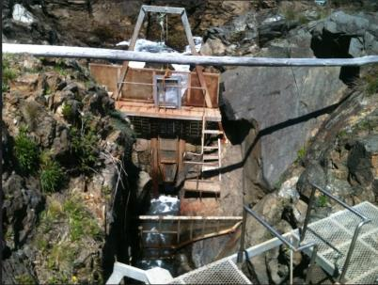 |  |  | 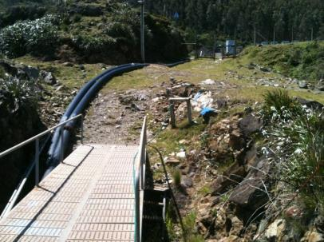
Fotografía 1. | Fecha: 18-11-2013 |  | Fotografía 2. | Fecha: 18-11-2013
Coordenadas DATUM WGS84 | Coordenada Norte: 5.584.125 | Coordenada Este: 630.023 | Coordenadas DATUM WGS84 | Coordenada Norte: 5.584.125 | Coordenada Este: 630.023
Descripción Medio de Prueba: La fotografía 1 describe el sector de aducción de agua de mar, donde se encuentran implementadas 2 bombas de succión, rejillas de metal e infraestructura necesaria para realizar la maniobra de bombeo. |  |  | Descripción Medio de Prueba: En la fotografía 2 se aprecian las dos líneas de conducción a través de las cuales se lleva el agua de mar a los estanques cabecera, desde donde se distribuye agua hacia las distintas etapas del proceso de cultivo.

Número de Hecho Constatado: 2 | Estación: 2 - 4
Exigencia:
Considerando 3.4.2.4, RCA 516/2003.
Sistema de Disposición de Aguas Residuales y Tratamiento.
Corresponde a la instalación de cañerías, confección de canales y cámaras de inspección los cuales permitirá evacuar el agua residual y conectarlo con la planta de tratamiento en donde será sometida en primer lugar a un pretratamiento el cual corresponde un sistema de sedimentación y luego al tratamiento que corresponde a la utilización de un biofiltro y un sistema de infiltración.
[…]
La sedimentación consiste en la separación, por acción de la gravedad, de las partículas suspendidas cuyo peso específico es mayor que el del agua.

Considerando 3.4.5, RCA 516/2003.
Respecto al sistema de tratamiento incorporado para las aguas residuales industriales, se proyecta una planta de tratamiento la cual se compone por tres sistemas claramente definidos (Sistema de sedimentación, Sistema de Biofiltro y sistema de Infiltración), que permitirá cumplir con lo establecido en la normativa ambiental vigente.

Considerando 3.5.2, letra c), RCA 102/2009.
Descarga del efluente.
La descarga del efluente ocurrirá una vez pasado el filtro percolador, se conducirá a través de un murete de hormigón armado, que estará ubicado inmediatamente a un costado del filtro percolador. El diseño propone una solución definitiva para evacuar las aguas tratadas desde la salida del filtro percolador por medio gravitacional. El efluente será conducido y descargado al mar a través de canales, cumpliendo con la Tabla N° 4 del D.S. N° 90, Norma para la regulación de contaminantes asociados a las descargas de residuos líquidos a aguas marinas y cuerpos de agua superficiales.

Hecho(s) constatado(s) durante la fiscalización:
- El sistema de tratamiento de riles consta de dos (02) sedimentadores. El primero recubierto con un geo textil, el segundo sin recubrimiento, más un filtro percolador compuesto por rodados o bolones. En seguida pasa la cámara de muestreo y luego al emisario.

- En relación a los sedimentadores, en el primero se observó un sector deteriorado del geo textil. En el segundo sedimentador, se observó un derrumbe de arena que afectaba una sección del mismo. Asimismo, se constató que un sector de la barrera entre ambos sedimentadores se encontraba deteriorada.

- En relación al filtro percolador, se observó un espesor de altura irregular lo cual permitía que el ril escurriera por sobre las rocas.

- Respecto de la cámara de inspección, se verificó que ésta se encuentra en buen estado de conservación. A través de esta cámara, el ril es derivado al emisario para su disposición final en medio marino, dentro de la zona de protección litoral.

- Realizado el examen de información correspondiente, se constató que el titular en respuesta a la documentación solicitada mediante el Acta de Inspección, a través de Carta S/N°, de fecha 29 de noviembre de 2013 (Anexo 3), presentó respaldo del envío de monitoreos de su efluente a la Autoridad Marítima (Gobernación Marítima de Valdivia) para el periodo comprendido entre los meses diciembre de 2012 a octubre de 2013 (Anexo 4). La información descrita, no evidencia parámetros que hayan sobrepasado la norma, esto es, Tabla N° 4, D.S. N° 90/2001.

Registros
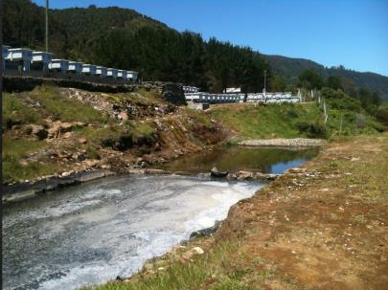 |  |  | 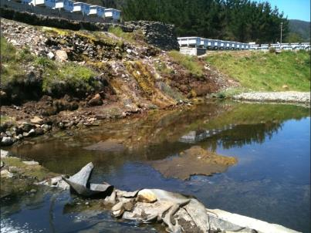
Fotografía 3. | Fecha: 18-11-2013 |  | Fotografía 4. | Fecha: 18-11-2013
Coordenadas DATUM WGS84 | Coordenada Norte: 5.584.095 | Coordenada Este: 630.072 | Coordenadas DATUM WGS84 | Coordenada Norte: 5.584.095 | Coordenada Este: 630.072
Descripción Medio de Prueba: La fotografía 3 muestra la disposición de los dos sedimentadores y el filtro percolador compuesto por bolones. |  |  | Descripción Medio de Prueba: En la imagen se visualiza deterioro de un sector de la barrera que separa ambos sedimentadores.

Registros
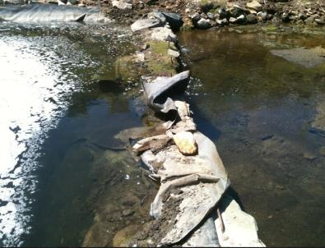 |  |  | 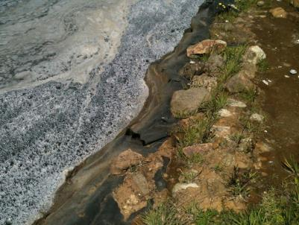
Fotografía 5. | Fecha: 18-11-2013 |  | Fotografía 6. | Fecha: 18-11-2013
Coordenadas DATUM WGS84 | Coordenada Norte: 5.584.095 | Coordenada Este: 630.072 | Coordenadas DATUM WGS84 | Coordenada Norte: 5.584.095 | Coordenada Este: 630.072
Descripción Medio de Prueba: La fotografía 5 muestra desde otro ángulo el tramo de barrera deteriorada que separa ambos sedimentadores. |  |  | Descripción Medio de Prueba: En la imagen se puede ver un sector del geotextil deteriorado correspondiente al primer sedimentador.

Registros
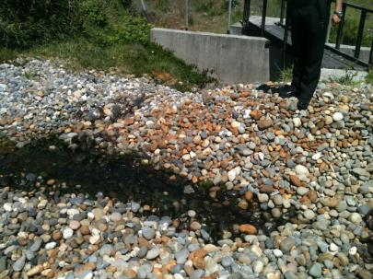 |  |  | 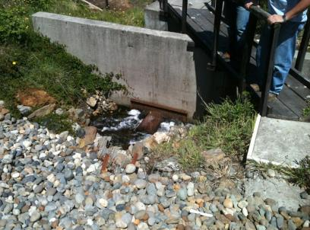
Fotografía 7. | Fecha: 18-11-2013 |  | Fotografía 8. | Fecha: 18-11-2013
Coordenadas DATUM WGS84 | Coordenada Norte: 5.584.095 | Coordenada Este: 630.072 | Coordenadas DATUM WGS84 | Coordenada Norte: 5.584.095 | Coordenada Este: 630.072
Descripción Medio de Prueba: La fotografía 7 muestra escurrimiento superficial en el filtro percolador, el cual se debería a irregularidades en el espesor del filtro. |  |  | Descripción Medio de Prueba: Se aprecia sector de la cámara de carga donde se recepcionan los riles tratados una vez que pasaron por los sedimentadores y el filtro percolador.

Número de Hecho Constatado: 3 | Estación: 3
Exigencia:
Considerando 3.4.3, RCA 516/2003
De acuerdo con el proyecto técnico del centro de cultivo incorporara a las actividades de cultivo en el año uno 398.556 juvenil – adulto de Abalón Californiano y 20.000 juvenil – adulto de Abalón Japonés, en el año dos 569.500 y 20.000 de Abalón Californiano y Abalón Japonés respectivamente y en el año tres 929.333 y 20.000 de Abalón Californiano y Abalón Japonés respectivamente.

Considerando 3.4.3.4, RCA 516/2003
La etapa de juveniles o semillas se realiza en estanques especiales que pueden estar al aire libre o bajo techo (nursery). Estos estanques de crianza son del tipo Raceway de 5.000-8.000 l de capacidad útil. El caudal inicial de agua es del orden de 40-60 l/min llegando en etapas posteriores a 80-100 l/min. Los requerimientos de aire por cada estanque es de 300 l/m, esto permite mantener una oxigenación de 5.0-5.7 mg/O₂, adecuado para los Abalones.

Hecho(s) constatado(s) durante la fiscalización:

- En relación a los estanques de cultivo se constató la implementación de 178 unidades, cuyas dimensiones corresponden son 10 metros de largo por 1 metro de ancho y 60 centímetros de altura. (6 m³).

- Al momento de la inspección, se encontraban en operación el 50% de los estanques, es decir, sólo la mitad de los estanques se encontraban con ejemplares en proceso de cultivo. La especie en cultivo, correspondía a “Abalón Rojo” (Haliotis rufescens).

- La Biomasa de cultivo, de acuerdo a lo informado por el Encargado del Centro, Sr. Daniel Monsalve, corresponde aproximadamente a 400.000 unidades.

Registros
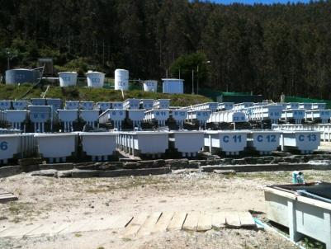 |  |  | 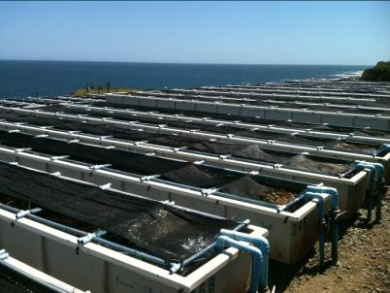
Fotografía 9. | Fecha: 18-11-2013 |  | Fotografía 10. | Fecha: 18-11-2013
Coordenadas DATUM WGS84 | Coordenada Norte: 5.584.056 | Coordenada Este: 630.097 | Coordenadas DATUM WGS84 | Coordenada Norte: 5.584.056 | Coordenada Este: 630.097
Descripción Medio de Prueba: Vista parcial de la terraza de cultivo, donde se distribuyen los estanques de cultivo. En la parte superior se puede apreciar la disposición de los estanques de cabecera, desde donde se deriva el agua de mar hacia las distintas etapas del proceso. |  |  | Descripción Medio de Prueba: La fotografía 10 muestra la disposición de parte de los estanques que al momento de la inspección se encontraban con biomasa (Abalón rojo)

Manejo de residuos sólidos.

Número de Hecho Constatado: 4 | Estación: No aplica
Exigencia:
Considerando 3.4.5, RCA 516/2003

Durante la etapa de operación, el personal del centro de cultivo contará con servicios higiénicos. Los residuos generados serán tratados por un sistema primario, compuesto por fosa séptica y sistema de infiltración.
Respecto al sistema de tratamiento de aguas servidas domiciliarias, el proyecto contempla la instalación de un sistema de alcantarillado que incorporará un tratamiento primario simple y la disposición de las aguas en pozo absorción.

Considerando 5.1.2, RCA 516/2003
Los residuos sólidos y basuras generados durante las etapas de Construcción y Operación del Proyecto que no puedan ser reutilizados serán dispuestos en contenedores y llevados a un Vertedero o Relleno Sanitario debidamente autorizado, la generación de lodos derivados de ambos sistemas de tratamiento deben ser retirados y dispuestos cumpliendo toda la normativa actual de este tipo de residuos, con servicios que estén autorizados para este fin.

Considerando 5.1.3, RCA 516/2003
[…] El Titular deberá llevar un registro o bitácora mensual, en la cual se señale el proveedor del servicio de retiro de todo tipo de residuos. Esto último deberá ser acreditado a través de documentos tales como, boletas, facturas o algún otro tipo de certificado emitido por el proveedor del servicio.

Hecho(s) constatado(s) durante la fiscalización:
- Del examen de información de la documentación vinculada a las exigencias, es posible indicar lo siguiente:
- A través de Carta S/N° de fecha 29 de noviembre de 2013, el titular hizo entrega de certificado emitido por la Municipalidad de Corral, el cual da cuenta de que la basura domiciliaria es retirada una vez por semana por personal y vehículo municipal (Anexo 5).
- Del mismo modo, en el Anexo 6, se encuentran el respaldo y registro del último retiro y transporte de lodos sépticos generados en la fosa séptica de la instalación, realizado por la Empresa Rilesur, correspondiente a 2 m³ de residuos, los cuales fueron trasladados al Vertedero Wulf Hitschfeld A. y Cía. Ltda., ubicado en la ciudad de Puerto Montt, el cual cuenta con Resolución Sanitaria N° 5169, de fecha 23 de diciembre de 1993.
- Finalmente, en el Anexo 7, se encuentran los respaldos del transporte y disposición final de lodos orgánicos, generados en el tratamiento de efluentes, los cuales son llevados a la Planta de Reconversión de Materiales Residuales, Rilesur, la cual cuenta con Resolución de Calificación Ambiental N° 5/2009.

OTROS HECHOS.

Otros Hechos N° 1
Descripción: Revisada la base de datos asociada al Formulario de la Res. 574/2012, modificada por la Resolución Exenta N° 1518 de fecha 26/12/13, se constata que la información relativa al proyecto inspeccionado, no se encuentra debidamente actualizada, por lo que el titular deberá acogerse a lo establecido a la citada resolución.

CONCLUSIONES.

La actividad de fiscalización ambiental realizada, consideró la verificación de exigencias asociadas a la Resolución de Calificación Ambiental correspondiente a la instalación “PROYECTO ABALON” (RCAs N° 516/2003 y 757/2007, COREMA Los Lagos y RCA N° 102/2009, COREMA Los Ríos). Del total de exigencias verificadas, se identificaron no conformidades menores, asociadas básicamente a mantención de los sedimentadores y actualización de la Res. N° 574/2012 de la Superintendencia del Medio Ambiente, que el titular deberá resolver a la brevedad, a objeto de dar estricto cumplimiento a las resoluciones de calificación ambiental que sustentan su proyecto, además de las instrucciones emanadas de la SMA.

N° Hecho constatado | Materia específica objeto de la fiscalización ambiental | Exigencia asociada | No conformidad
2 | Manejo de Residuos Líquidos | Considerando 3.4.5, RCA 516/2003.  Respecto al sistema de tratamiento incorporado para las aguas residuales industriales, se proyecta una planta de tratamiento la cual se compone por tres sistemas claramente definidos (Sistema de sedimentación, Sistema de Biofiltro y sistema de Infiltración), que permitirá cumplir con lo establecido en la normativa ambiental vigente.  Considerando 3.5.2, letra c), RCA 102/2009.  Descarga del efluente.  La descarga del efluente ocurrirá una vez pasado el filtro percolador, se conducirá a través de un murete de hormigón armado, que estará ubicado inmediatamente a un costado del filtro percolador. El diseño propone una solución definitiva para evacuar las aguas tratadas desde la salida del filtro percolador por medio gravitacional. El efluente será conducido y descargado al mar a través de canales, cumpliendo con la Tabla N° 4 del D.S. N° 90, Norma para la regulación de contaminantes asociados a las descargas de residuos líquidos a aguas marinas y cuerpos de agua superficiales. | En relación a los sedimentadores, en el primero se observó un sector deteriorado del geotextil. En el segundo sedimentador, se observó un derrumbe de arena que afectaba una sección del mismo. Asimismo, se constató que un sector de la barrera entre ambos sedimentadores se encontraba deteriorada.  En relación al filtro percolador, se observó un espesor de altura irregular lo cual permitía que el ril escurriera por sobre las rocas.
2 | Otros Hechos | Resolución Exenta N° 574 del 02/10/12 que Requiere información que indica e instruye la forma y el modo de presentación de los antecedentes solicitados; modificada por la Resolución Exenta N° 1518 de fecha 26/12/13, ambas de la Superintendencia del Medio Ambiente. | Al 22/09/2014 el titular no ha reportado a través del “Sistema RCA” (Formulario Electrónico), la información requerida por la Superintendencia del Medio Ambiente mediante Resolución Exenta N° 574 de fecha 02/10/12, modificada por la N°1518 de fecha 26/12/13.

ANEXOS.

N° Anexo | Nombre Anexo
1 | Acta de Inspección Ambiental
2 | Documentación solicitada y entregada
3 | Carta Titular
4 | Certificado Municipalidad de Corral
5 | Respaldo Envío Monitoreo Calidad Efluente
6 | Respaldo Transporte Lodos Sépticos
7 | Transporte y Disposición Lodos Orgánicos

ANEXO 1.

Acta de Inspección.

ANEXO 2.

Documentación solicitada y entregada.

N° | Documento solicitado | Plazo de entrega | Fecha entrega
1 | Retiro de Residuos Sólidos. | 29-11-2013 | 29-11-2013
2 | Disposición basuras del centro de cultivo. | 29-11-2013 | 29-11-2013
3 | Residuos Sanitarios (lodos sanitarios). | 29-11-2013 | 29-11-2013
4 | Constancia entrega de monitoreo ambiental. | 29-11-2013 | 29-11-2013

ANEXO 3.

Carta Titular.

ANEXO 4.

Certificado Municipalidad de Corral.

ANEXO 5.

Respaldo Envío Monitoreo Calidad Efluente.

ANEXO 6.

Respaldo Transporte Lodos Sépticos.

ANEXO 7.

Transporte y Disposición Lodos Orgánicos.

